Herausgeber | Redaktion

HEWI
Marketing + Innovation

HEWI Heinrich Wilke GmbH
Postfach 1260
D-34442 Bad Arolsen
Telefon: +49 5691 82-0
presse@hewi.de
www.hewi.com

Clara Brenneker
Telefon: +49 5691 82-214
cbrenneker@hewi.de

Nicolo Martin
Telefon: +49 5691 82-106
nmartin@hewi.de

Abdruck frei - Beleg erbeten

Die Clinic Dr. Decker zeigt: Sanitärlösungen können ästhetisch und funktional sein

In der Clinic Dr. Decker entdecken Sie, wie die Architektin Sabine Lenz-Hefele mit dem Türdrücker System 111 und Lösungen der Sanitärserie 477/801 eine durchgehende Gestaltung in schwarz matt kreierte. Das Ergebnis: eine wohnliche Atmosphäre in den Patientenzimmern.

Projektbeschreibung

Der im Norden von München gelegene Stadtteil Schwabing war einst das Viertel der Bohème und der Künstler. Imposante Jugendstilvillen prägen noch heute das Bild der malerischen Straßenzüge. Die Tafeln an den Gebäuden entführen die Gedanken in die Zeit, als Künstler und Literaten wie Paul Klee, Thomas Mann, Rainer Maria Rilke oder Wassily Kandinsky im Viertel lebten und wirkten.

Mitten im Herzen des Stadtteils in unmittelbarer Nähe zum Englischen Garten befindet sich in einer denkmalgeschützten Jugendstilvilla die Clinic Dr. Decker. Die Klinik blickt mit dem Gründungsjahr 1896 auf eine über 120-jährige Geschichte zurück und wird mittlerweile durch die vierte Generation in Familientradition geleitet.
Trendige Sanitärlösungen in historischen Räumen

Bei den Umbaumaßnahmen im Rahmen der Sanierung und Modernisierung stand der Wohlfühlfaktor der Patienten im Vordergrund. Daher bereichern trendige Sanitärlösungen seit der Renovierung die historischen Räume.

Ganz im Sinne des Healing Architecture Ansatzes bringt die Serie 477/801 in matter Optik heimische Wohlfühlatmosphäre in die Traditionsklinik. In Kombination mit dem Türdrücker 111 in der Edition matt entsteht eine durchgehende Gestaltung – von der Tür bis ins Bad.
In der Clinic Dr. Decker fühlen sich Patienten wie Gäste wohl

Durch die samtig-matten Designobjekte sind einladende und zeitlose Sanitärräume entstanden, die den Patienten bei der Heilung unterstützten. Denn durch die angenehme persönliche Atmosphäre und die ästhetische Gestaltung fühlt sich der Patient in der Clinic Dr. Decker als Gast.

Ihren Anspruch an Hygiene, Sicherheit und ein ansprechendes Ambiente setzt die Clinic Dr. Decker mit den Sanitärlösungen der Serie 477/801 in matter Optik um. Das Konzept steht für eine Entwicklung in Gesundheitsbauten, die sich nicht nur stark am Wohlbefinden des Patienten orientiert, sondern ihn tatsächlich als Gast sieht.

Besonders nützlich sind die HEWI Waschtische mit integrierter Barrierefreiheit. Das flache Waschbecken ist unterfahrbar und praktische Haltegriffe bieten zuverlässige Unterstützung. Diese können auch als Handtuchhalter verwendet werden.

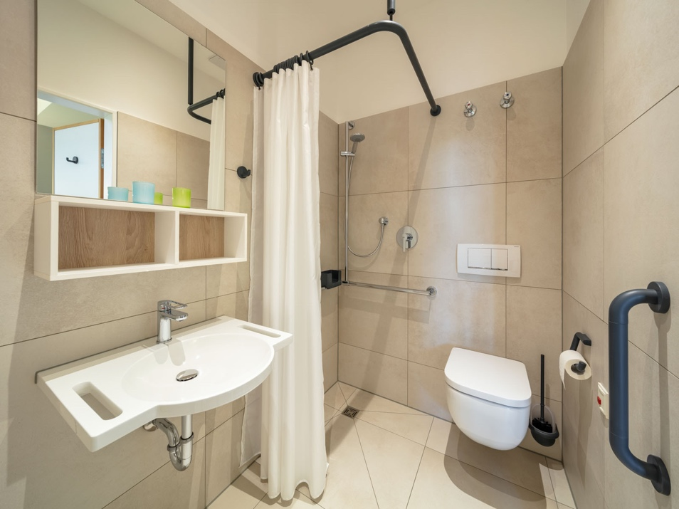

Serie 477/ 801 in schwarz matt

Fotograf: Thomas Ott

